Практический блок

ТЕМА - Фазовые равновесия и растворы неэлектролитов

1 задание. Растворы неэлектролитов

- При 20 °С давление пара над чистым сероуглеродом равно 397,2 гПа, а над раствором, содержащим бензойную кислоту массой 5,168 г в сероуглероде массой 100 г, 390,8 гПа. Вычислите относительную молекулярную массу бензойной кислоты, сравните найденную величину с табличной и объясните полученный результат.
- Вычислите осмотическое давление раствора, содержащего в 250 мл воды 0,538 г фруктозы, при 27 °С?

2 задание: Фазовые равновесия в системе «жидкость-пар»

Диаграмма 3.
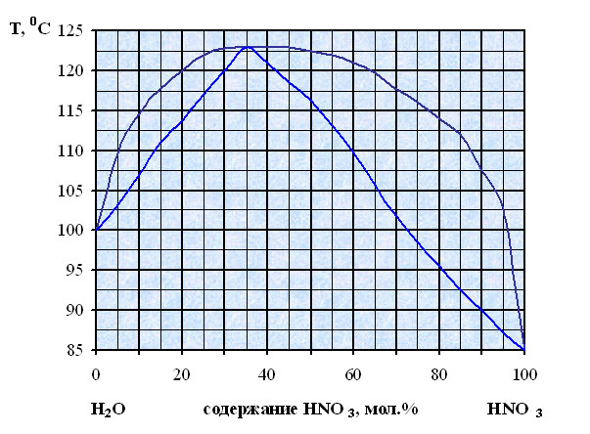
- При какой температуре начинается конденсация пара, содержащего $\text{10} \text{мол}\text{.} \text{\%}$ $Н_{2}О$? Результат выразить в $°С$ и округлить до целого числа.
- Каков состав первой капли жидкости при конденсации пара с исходным составом $\text{10} \text{мол}\text{.} \text{\%}$ $Н_{2}О$? Результат выразить в $\text{мол}\text{.} \text{\%}$ ${\text{НNО}}_{3}$ и округлить до целого значения.
- Определите состав жидкой и парообразной фаз, находящихся в равновесии при нагревании жидкости, содержащей $\text{20} \text{мол}\text{.} \text{\%}$ $Н_{2}О$ до $\text{105}°С$? Результат выразить в $\text{мол}\text{.} \text{\%}$ ${\text{НNО}}_{3}$ и округлить до целого числа.
- Какой состав будет иметь кубовый остаток после ректификации смеси, содержащей $\text{70} \text{мол}\text{.} \text{\%}$ ${\text{НNО}}_{3}$. Результат выразить в $\text{мол}\text{.} \text{\%}$ ${\text{НNО}}_{3}$ и округлить до целого числа.
- Укажите состав азеотропной точки. Результат выразить в $\text{мол}\text{.} \text{\%}$ ${\text{НNО}}_{3}$ и округлить до целого числа.
- Определите число термодинамических степеней свободы системы, содержащей $\text{40} \text{мол}\text{.} \text{\%}$ $Н_{2}О$ при $\text{105}°С$.
- Определите число термодинамических степеней свободы системы, содержащей $\text{100} \text{мол}\text{.} \text{\%}$ $Н_{2}О$ при $\text{100}°С$.
- Сколько жидкости можно получить при охлаждении от $\text{130}°С$ до $\text{110}°С$ $\text{10} \text{кг}$ пара, содержащего $\text{35} \text{мол}\text{.} \text{\%}$ $Н_{2}О$? Результат выразить в $\text{кг}$ и округлить до целого числа.

3 задание: Фазовые равновесия в системе «кристаллы-расплав»

Диаграмма 8.
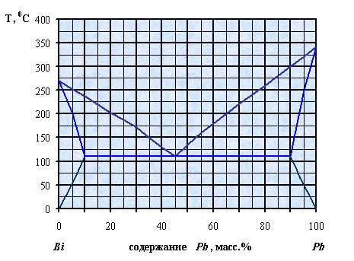
- Определить температуры начала и конца кристаллизации расплава, содержащего $\text{95} \text{масс}\text{.} \text{\%}$ $\text{Pb}$? Результат выразить в $°С$ и округлить до целого значения.
- Определить массу твердой и жидкой фаз, если система, содержащая $\text{15} \text{масс}\text{.} \text{\%}$ $\text{Pb}$, нагрета до температуры $\text{200}°С$. Общий вес системы $3 \text{кг}$. Результат выразить в $\text{кг}$ и округлить до целого значения.
- При какой температуре начинается плавление системы, содержащей $\text{75} \text{масс}\text{.} \text{\%}$ $\text{Pb}$? Результат выразить в $°С$ и округлить до целого числа.
- Каков состав первых кристаллов твердой фазы при кристаллизации жидкости с исходным составом $\text{80} \text{масс}\text{.} \text{\%}$ $\text{Bi}$? Результат выразить в $\text{масс}\text{.} \text{\%}$ $\text{Bi}$ и округлить до целого значения.
- Определите состав твердой и жидкой фаз, находящихся в равновесии при охлаждении жидкости, содержащей $\text{20} \text{масс}\text{.} \text{\%}$ $\text{Bi}$ до $\text{200}°С$? Результат выразить в $\text{масс}\text{.} \text{\%}$ $\text{Bi}$ и округлить до целого числа.
- Сколько фаз находится в равновесии в точке эвтектики?
- Укажите состав эвтектической точки. Результат выразить в $\text{масс}\text{.} \text{\%}$ $\text{Bi}$ и округлить до целого числа.
- Определите число термодинамических степеней свободы системы, содержащей $\text{30} \text{масс}\text{.} \text{\%}$ $\text{Pb}$ при $\text{150}°С$.
- Определите число термодинамических степеней свободы системы, содержащей $\text{95} \text{мacc}\text{.} \text{\%}$ $\text{Pb}$ при $\text{100}°С$.
- Какое количество твердой фазы можно получить при охлаждении от $\text{300}°С$ до $\text{200}°С$ $9 \text{кг}$ расплава, содержащего $\text{90} \text{масс}\text{.} \text{\%}$ $\text{Bi}$? Результат выразить в $\text{кг}$ и округлить до целого числа.
ТЕМА Химическая кинетика

- Скорость реакции $2А→С$ при концентрации вещества А $1,2{\text{моль}}/л$ равна $0,\text{0144}{\text{моль}}/(л⋅с)$. Вычислить константу скорости реакции.
- Определить константу скорости реакции $А+В→С$, если начальные концентрации веществ А и В одинаковы и равны $0,1{\text{моль}}/л$, а скорость реакции к моменту, когда концентрация вещества В уменьшиться на 50%, будет равна $0,\text{025}{\text{моль}}/(л⋅с)$. Результат выразить в $л/(\text{моль}⋅с)$.
- Во сколько раз возрастет скорость реакции при повышении температуры с $\text{20}°С$ до $\text{100}°С$, если температурный коэффициент скорости реакции равен 2.

